To His Excellency

Mr. Daniel Ortega

President of the Republic of Nicaragua

c/o Botschaft der Republik Nicaragua

Prinz-Eugen-Str. 18, Stiege 1, Top 34

A-1040 Vienna/Austria

__________________________

Place, date / Ort, Datum

Your Excellency,

Please forgive us for approaching you on behalf of the Protestant pastor, the Reverend **Rudy Palacios Vargas**.

He is the founder of the community “La Roca de Nicaragua,” and he was arrested by security forces in the evening of June 17, 2025 in the city of Jinotepe, the capital of the District of Carazo. In the same manner, the security forces led away four family members and three friends of the family, one of them died in August under arrest.

Armed police forces, supported by helpers forcefully entered the apartments of these Christians and seized a mobile phone and other electronic devices. According to media reports, the pastor and four more of the arrested were put into the prison “La Granja” in the locality Granada.

It is not clear why they were indicted for “Conspiracy to undermine national integrity” as well as for “high treason.”

We take the liberty to remind, Your Excellency, that Nicaragua has ratified the International Covenant on Civil and Political Rights of December 19, 1966, guaranteeing freedom of thought, conscience and religion.

Therefore, we humbly beseech you, dear Mr. President, to do everything in your power to advocate for the unconditional immediate release of the arrested pastor and his friends!

Most respectfully

|  |  |  |
| --- | --- | --- |
| **Name /  Vorname und Name** | **ZIP, place / Adresse, PLZ Ort** | **Signature / Unterschrift** |
|  |  |  |
|  |  |  |
|  |  |  |
|  |  |  |
|  |  |  |
|  |  |  |
|  |  |  |
|  |  |  |
|  |  |  |

Formularende

|  |  |
| --- | --- |
|  |  |

|  |  |  |
| --- | --- | --- |
| **Name /  Vorname und Name** | **ZIP, place / Adresse, PLZ Ort** | **Signature / Unterschrift** |
|  |  |  |
|  |  |  |
|  |  |  |
|  |  |  |
|  |  |  |
|  |  |  |
|  |  |  |
|  |  |  |
|  |  |  |
|  |  |  |

**Translation / Übersetzung:**

Sehr geehrter Herr Präsident,

bitte gestatten Sie uns, dass wir uns aus Sorge um den evangelischen Pastor **Rudy Palacios Vargas** an Sie wenden.

Der Gründer der kirchlichen Gemeinschaft „La Roca de Nicaragua“ wurde am Abend des 17. Juli 2025 in Jinotepe, der Hauptstadt des Bezirks Carazo, festgenommen. Ebenso führten Sicherheitskräfte vier Familienangehörige sowie eine Freundin und zwei Freunde ab; einer davon verstarb im August in Gewahrsam.

Bewaffnete Polizisten waren, unterstützt von Hilfskräften, mit Gewalt in die Wohnungen der Christen eingedrungen. Sie beschlagnahmten dabei auch Mobiltelefone und andere elektronische Geräte. Der Pastor wurde laut Medienberichten zusammen mit vier weiteren der Festgenommenen in das Gefängnis „La Granja“ nach Granada verlegt.

Unklar ist bislang, warum ihnen „Verschwörung zur Untergrabung der nationalen Integrität“ und „Hochverrat“ vorgeworfen wird.

Wir erlauben uns, daran zu erinnern, dass Nicaragua den Internationalen Pakt über bürgerliche und politische Rechte vom 19. Dezember 1966 ratifiziert hat, in dem die Gedanken-, Gewissens- und Religionsfreiheit garantiert wird.

Wir bitten darum, alles in Ihrer Macht Stehende zu unternehmen, um auf die sofortige Freilassung des Pastors und der mit ihm inhaftierten Angehörigen und Freunde hinzuwirken.

Hochachtungsvoll,

*Informationen zum Aushängen:*

**Nicaragua: Pastor trotz schwerer   
Erkrankung eingesperrt**

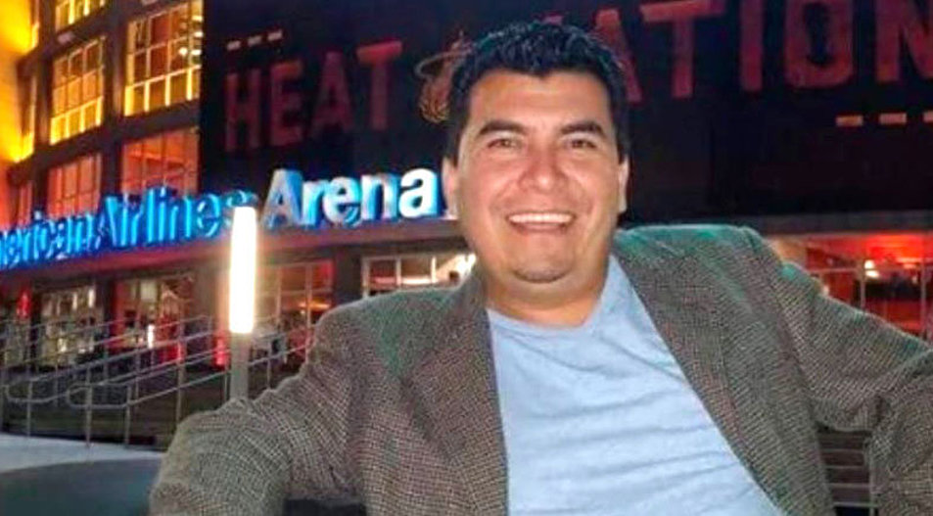 *Der evangelische Pastor Rudy Palacios Vargas aus Nicaragua. Foto: idea*

Zum „Gefangenen des Monats Oktober 2025“ haben die Internationale Gesellschaft für Menschenrechte (IGFM) und die Evangelische Nachrichtenagentur IDEA den evangelischen Pastor **Rudy Palacios Vargas** aus Nicaragua benannt.

Der Gründer der kirchlichen Gemeinschaft „La Roca de Nicaragua“ (Der Fels von Nicaragua) wurde am 17. Juli in Jinotepe, der Hauptstadt des Bezirks Carazo im Südwesten des Landes, festgenommen. Sicherheitskräfte führten auch vier Familienangehörige sowie eine Freundin und zwei Freunde ab. Einer von ihnen verstarb im August in Gewahrsam. Bewaffnete Polizisten drangen – unterstützt von Hilfskräften – gewaltsam in die Wohnungen der Christen ein. Sie beschlagnahmten dabei Mobiltelefone und andere elektronische Geräte.

Der Pastor wurde laut Medienberichten zusammen mit vier weiteren der Festgenommenen in das berüchtigte Gefängnis von Granada an der Westküste verlegt, das „La Granja“ genannt wird. Die Behörden werfen ihnen Verschwörung zur Untergrabung der nationalen Integrität und Hochverrat vor. Der kirchlichen Gemeinschaft wurde bereits 2019 die rechtliche Zulassung entzogen. Sicherheitskräfte ermordeten mehrere Mitglieder und beschlagnahmten das Kirchengebäude der Gemeinschaft.

Vorübergehend im Exil kehrte Pastor Vargas im Dezember 2020 in seine Heimat zurück, nachdem er an Krebs erkrankt war. Daher sorgen sich Beobachter insbesondere um seinen Gesundheitszustand.

IGFM und IDEA bitten darum, sich in Briefen an den Präsidenten Nicaraguas, Daniel Ortega, zu wenden. Über die zuständige diplomatische Vertretung in Wien solle man die sofortige Freilassung des Pastors, seiner Familienmitglieder und Freunde fordern. Verbunden damit ist die Bitte, für die inhaftierten Christen zu beten.

Von den 6,9 Millionen Einwohnern Nicaraguas sind etwa 50. Prozent römisch-katholischen und 33 Prozent Protestanten.

*(Quelle:* [*https://www.idea.de/artikel/nicaragua-pastor-trotz-schwerer-erkrankung-eingesperrt*](https://www.idea.de/artikel/nicaragua-pastor-trotz-schwerer-erkrankung-eingesperrt)*)*

KOPIEN:

* ***Auswärtiges Amt***, Werderscher Markt 1, D-10117 Berlin, Fax: 03018-17-3402,   
  E-Mail: [buergerservice@diplo.de](mailto:buergerservice@diplo.de)
* ***Beauftragter der Bundesregierung für Menschenrechtspolitik und humanitäre Hilfe***, Dr. Lars Castellucci, E-Mail: [menschenrechtsbeauftragter@diplo.de](mailto:menschenrechtsbeauftragter@diplo.de)
* ***Deutscher Bundestag***, Ausschuss für Menschenrechte und Humanitäre Hilfe, Platz der Republik 1, D-11011 Berlin, Fax: 030-227-36051, E-Mail: [menschenrechtsausschuss@bundestag.de](mailto:menschenrechtsausschuss@bundestag.de)